RELATÓRIO DE PROJETO

Velocímetro

# INFORMAÇÕES INICIAIS

Este documento contém as informações básicas necessárias de especificações e operação do produto, a fim de proporcionar o uso correto do velocímetro. Além de informações sobre desenvolvimento e futuras melhorias.

Sumário

INFORMAÇÕES INICIAIS 2

1. APRESENTAÇÃO 4

2. MODO DE USAR 5

3. ESPECIFICAÇÕES TÉCNICAS 10

3.1. HARWARE 10

3.2. SOFTWARE 11

4. DIAGRAMA 13

5. TESTE DE CAMPO 14

6. FUTURAS MELHORIAS 15

# APRESENTAÇÃO

O velocímetro assistido por satélite foi desenvolvido para mostrar e registrar uma velocidade precisa, medida em quilometro por hora (Km/h). Uma antena GNSS (*Global Navigation Satellite System*) deve ser conectada ao equipamento para captar sinais emitidos pelas várias constelações de satélites de posicionamento geo-espacial distribuídos pelo globo terrestre, como o GLONASS, Galileo, GPS e outros.

A antena GNSS recebe os sinais $GNVTG e $GNRMC do protocolo GNSS, que é tratado pelo softeware de senvolvido em python. O protocolo $GNVTG fornece a velocidade em quilometros por hora (km/h), e o protocolo $GNRMC fornece a data e hora no padrão UTC. O protocolo $GNRMC também fornece a velocidade medida em km/h, porém não apresentou uma velocidade confiável nos testes realizados, e por isso não foi usado esse protocolo.

O velocímetro funciona em um sistema operacional Raspbian, instalado em uma placa de desenvolvimento Rasberry Pi 4. Com a tela touchscreen de 7 polegadas, conectada à placa Raspberry pi, é possível realizar uma interface entre o dispositivo e o usuário.

A antena GNSS não possui uma boa recepção de sinal em ambientes fechados, porém mostrou uma captura de sinal satisfatória dentro de automóveis. Caso o velocímetro esta em um ambiente aberto, e mesmo assim não capture sinal, mostrando a mensagem “CARREGANDO” em seu mostrador de velocidade, possivelmente a antena está com defeito. Para visualizar e alterar configurações da antena GNSS, é possível usar o software “u-center”, fornecido pela u-blox através do link: <https://www.u-blox.com/en/product/u-center>.

# MODO DE USAR

1° Passo: Conecte a antena GNSS da figura 01, no conector de antena velocímetro, conforme figura 02.

|  |
| --- |
|  |

Figura 1 – Antena GNSS

|  |
| --- |
| Tela de um aparelho eletrônico  Descrição gerada automaticamente com confiança média  Figura 2 – Vista lateral, mostrando da esquerda para a direita os conectores de antena, botão para ligar ou desligar, e conector para carregar a bateria. |

2° Passo: Ligue o equipamento no botão de ligar, demostrado na figura 02 e aguarde o sistema operacional iniciar.

ATENÇÃO: Não é possível usar o velocímetro enquanto a bateria é carregada, para evitar danos à bateria. Para carregar o dispositivo conecte um cabo USB no conector mostrado na figura 02. O nível de carga da bateria é mostrado na figura 03. O tempo de duração da bateria com carga completa em uso contínuo é de aproximadamente 3 horas.

|  |
| --- |
| Caixa de som em superfície preta  Descrição gerada automaticamente com confiança média  Figura 3 – Vista lateral, mostrando o nível de carga da bateria. |

3° Passo: Após o sistema operacional carregar o aplicativo do velocímetro iniciará automaticamente, mostrando uma tela de ajustes, ilustrada na figura 04. Selecione a porta de comunicação em que a antena GNSS está conectada e também o fuso horário local, pois a data e hora recebido pela antena está no formato UTC (Tempo Universal Coordenado), por fim feche a tela de ajustes. Por padrão a porta de comunicação e já estará configurada para a antena GNSS.

Figura 4 – Tela de ajustes.

ATENÇÃO: Caso seja selecionada a porta de comunicação incorreta o programa de operação do velocímetro não iniciará, caso isso ocorra feche o aplicativo, como mostrado na figura 05 e execute-o novamente. O aplicativo encontra-se no diretório “rasp” localizado na área de trabalho, nomeado como “Velo.V1.8.py”

Figura 5 – Tela do aplicativo destacando a opção para fechar o programa.

4° Passo: Selecione a velocidade desejada para realizar a calibração na barra escalar, conforme mostra a figura 06. Quando a velocidade em tempo real mostrada pelo dispositivo estiver com 1 Km/h acima ou abaixo da velocidade escolhida na barra escalar, o visor ficará vermelho, caso esteja dentro do intervalo de tolerância (± 1 Km/h) o visor ficará verde, auxiliando a captura de uma velocidade mais precisa.

Figura 6 – Tela do aplicativo destacando a opção para escolher uma velocidade de calibração, os botões, a velocidade e também histórico de captura.

A captura da velocidade e também a limpeza de tela pode ser realizada pressionando os botões físicos, mostrados na figura 07, ou também pelos botões mostrados na tela touchscreen da figura 06.

Figura 7 - Imagem destacando a tela e os botões para capturar a velocidade e limpar a tela de histórico.

Para acessar um documento de registros com todas as velocidades capturas, aperte o botão na tela touchscreen, conforme demonstrado na figura 06, este mesmo documento, nomeado como “log.txt”, pode ser acessado via sistema operacional na pasta da área de trabalho, onde encontra-se o programa do velocímetro, e copiado para um pendrive pelo conector USB da figura 08. O mesmo documento de registro pede ser limpado, apagando todos os dados salvos, usando a opção da barra de menus, mostrado na figura 09.

Figura 8 – Vista lateral mostrando o conector USB.

Figura 9 – Tela do aplicativo destacando a opção para limpar os dados do documento de registros de captura.

# ESPECIFICAÇÕES TÉCNICAS

Este tópico aborda informações técnicas sobre os itens que compões o velocímetro, além de detalhar a montagem e especificações do software.

A figura 10 mostra uma lista contendo as especificações técnicas das principais peças do velocímetro.

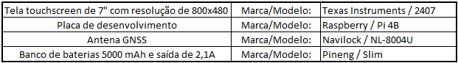

Figura 10 – Especificações técnicas dos componentes.

## HARWARE

A estrutura externa foi construída a partir de uma caixa plástica de ABS (Acrilonitrila butadieno estireno) da marca Patola, modelo BP-225, medindo 110x175x255 mm. A Figura 11 mostra a caixa usada com estrutura externa.

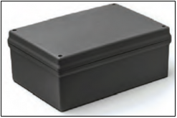

Figura 11 – Caixa de ABS usada como estrutura externa.

OS botões físicos usados para captura e limpeza de tela são mostrados na figura 12. Os botões são de inox de alta qualidade, trazendo mais robustez ao produto. Os botões possuem resistor de pull down de 10 KΩ, mantendo seu estado lógicos em nível baixo (0V), e em 3,3V quando pressionados.

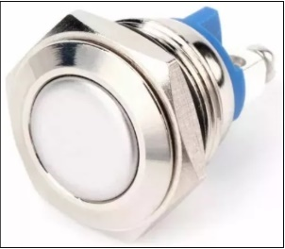

Figura 12 – Push button usado no projeto.

Para alimentar o projeto foi usado um powerbank de 500 mAh. Uma chave de duas posições foi inserida no cabo de alimentação da raspberry, permitindo manter a placa de desenvolvimento desligada, mesmo com o power banck ligado, pois o power bank usado tem a característica de ligar sempre que é chacoalhado.

Para realizar a conexão entre os dispositivos USB foi usado um extensor, mostrado na figura 13, a fim de evitar danos físicos nos conectores da placa de desenvolvimento, caso ocorra algum dano a troca do extensor será mais barato doque um reparo na porta USB da placa de desenvolvimento.

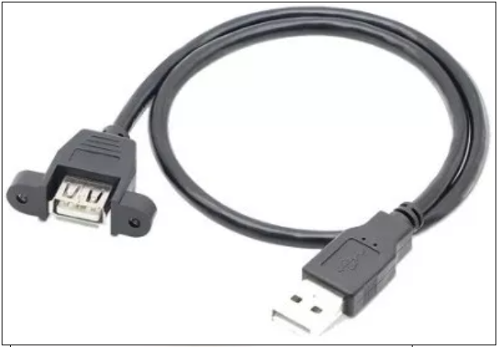

Figura 13 – Extensão USB.

Para realizar uma interface entre velocímetro e usuário, foi usada uma tela touch screen de 7 polegadas, mostrando a velocidade capturada pela antena GNSS.

A antena GNSS recebe sinais no protocolo GNSS, que é tratado pelo softeware de senvolvido em python. Qualquer antena poderá ser usada pelo velocímetro, desde que receba os protocolos $GNVTG e $GNRMC.

## SOFTWARE

O software foi desenvolvido em linguagem Python, e fica lendo os dados recebidos pela antena GNSS. Quando o dado recebido e igual a $GNVTG, a velocidade é armazenada em uma variável e mostrada na tela. Quando o dado recebido é igual a $GNRMC, a data e hora são armazenadas em duas variáveis distintas, e converte o valor recebido em padrão UTC para a data e hora local, a partir do fuso horário escolhido na tela de ajsutes.

As duas principais bibliotecas usadas no programa são: “tkinter” e “threading”. A tkinter é usada para gerar uma tela gráfica (GUI) na tela touch screen, já a segunda biblioteca é usada para criar e gerenciar threads em um programa Python, pois a tela gráfica gerada pela primeira biblioteca mantém o código python preso à execusão da tela, até que está seja fechada, impedindo que as próximas linhas de código sejam executadas. Dessa forma uma thread executa a GUI, e a outra thread executa as de mais linhas do código python.

Além das bibliotecas citadas anterioremnte, existe mais uma biblioteca chamada “Com” que foi criada apenas para configurar a porta serial e o fuso horário. Esta biblioteca é chamada pelo software no momento de sua execusão, criando uma tela de ajsutes que permite configurar qual é porta serial usada pela antena GNSS e qual é o fuso horário local.

Dois botões foram criados para capturar a velocidade mostrada na tela, e também para limpar as velocidades registradas na tela. O botão físico para capturar a velocidade, mostrado na figura 07, chama uma função de interrupção por borda de descida, dessa forma a velocidade é capturada no mesmo instante em que o botão é pressionado, isso ajuda a garantir que o sistema permaneça responsivo e evita que um único processo monopolize os recursos do sistema. Já o botão para limpeza de tela é acionado de maneira pooling.

Ao acionar o botão de captura de velocidade, tanto físico como virtual, a velocidade mostrada na tela é salva em um documento de texto (log.txt). O botão para limpeza de tela não apaga esses registros do documento, apaga apenas da tela de registro de captura, da figura 06. Sempre que o programa for executado, a data e hora são salvas no documento de registro, salvando na sequência apenas as velocidades capturadas. O Log.txt é limpo apenas quando selecionando a opção da barra de menu, da figura 09.

O software é executado em cima de um sistema operacional Raspbian. Para que o software seja executado automaticamente após o sistema operacional ligar, foi criado um arquivo de serviço com a extensão “.service” no diretório “/etc/systemd/system/”. O arquivo pode ser criado através do terminal com a seguinte linha de código: “sudo nano /etc/systemd/system/nome_do_arquivo.service”.

O arquivo de serviço deve conter as seguintes linhas;

[Unit]

Description=Meu serviço Python

After=display-mananger.service

[Service]

Environment=DISPLAY=:0

Environment=XAUTHORITY=/home/myuser/.Xauthority

ExecStart=/usr/bin/python3 **/path/to/my/script.py**

WorkingDirectory=**/path/to/my**

Restart=always

User=**myuser**

[Install]

WantedBy=multi-user.target

As marcações em negrito devem ser alteradas de acordo com o diretório e nome do script em Python:

* Substitua "**/path/to/my/script.py**" pelo caminho completo do seu script Python
* Substitua "**/path/to/my**" pelo diretório onde o script está localizado.
* Substitua "**myuser**" pelo nome do usuário que você deseja usar para executar o serviço.

No terminal digite os seguintes comandos:

* "sudo systemctl daemon-reload" para recarregar as configurações do systemd
* "sudo systemctl start meu_programa.py" para iniciar o serviço (meu_programa é o script python)
* "sudo systemctl status meu_programa" para verificar se o serviço está sendo executado corretamente.
* "sudo systemctl enable meu_programa" para habilitar o serviço para que seja iniciado automaticamente na inicialização do linux.

# DIAGRAMA

A figura 11 representa um diagrama das conexões entre as peças.

Figura 14 – Diagrama representando a conexão entre as peças.

# TESTE DE CAMPO

Este tópico evidencias alguns testes realizados em campo.

A figura 15 mostra um teste realizado dentro de um veículo que estava a 38 Km/h. A velocidade registrada à esquerda da figura 15 foi capturada pelo protocolo $GNRMC, e a velocidade capturada à direita da figura 15 foi capturada pelo protocolo $GNVTG, evidenciando que o protocolo $GNRMC não fornece uma velocidade confiável.

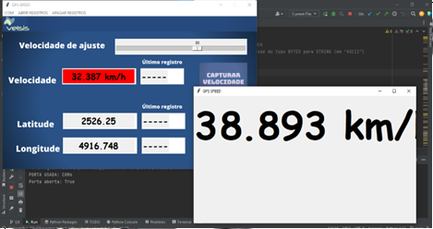

Figura 15 – Velocidades capturas pelo protocolo $GNRMC à esquerda, e $GNVTG à direita.

Um teste de velocidade foi realizado fazendo passagem no ponto de teste de Colombo. Na figura 16 é mostrado as passagens capturadas pelo radar já calibrado, e na figura 17 é mostrado as velocidades capturadas pelo velocímetro assistido por GNSS.

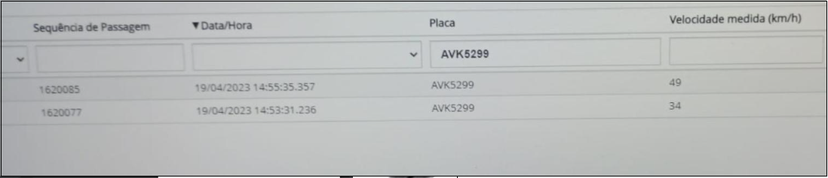

Figura 16 – Velocidades capturadas pelo radar de teste de Colombo.

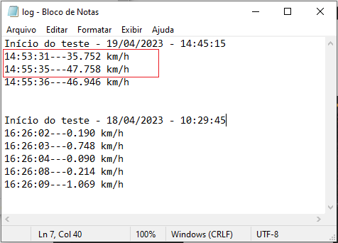

Figura 17 – Velocidades registradas pelo velocímetro assistido por GNSS.

# FUTURAS MELHORIAS

Este tópico aborda algumas futuras melhorias para o velocímetro.

A captura de velocidade realizada automaticamente a partir de uma posição escolhida pelo usuário, poderia melhorar o uso do equipamento. Dessa maneira o usuário não precisaria capturar a velocidade através do botão, a velocidade seria capturada automaticamente quando o velocímetro passar pelas coordenadas escolhido pelo usuário, mas para isso a antena deve capturar as coordenadas de forma muito precisas, característica não adequada para a antena usada atualmente, a Navilock NL-8004U, que tem um raio de precisão de aproximadamente 5 metros sem o SBAS (sistemas de aumento baseado em satélite), e um raio de precisão de 2 metro usando o SBAS.

Outro ponto a ser melhorado é a estrutura externa. Uma estrutura mais compacta e moderna pode ser construída usando uma impressora 3D.

Para alimentação do projeto foi usado um power bank de 500 mAh. O power bank usado desativa suas saídas sempre que entra em modo de carga de bateria, a fim de proteger a bateria. Para poder usar o velocímetro ao mesmo tempo em que carrega a bateria, deverá ser usado um sistema de gerenciamento de carga.